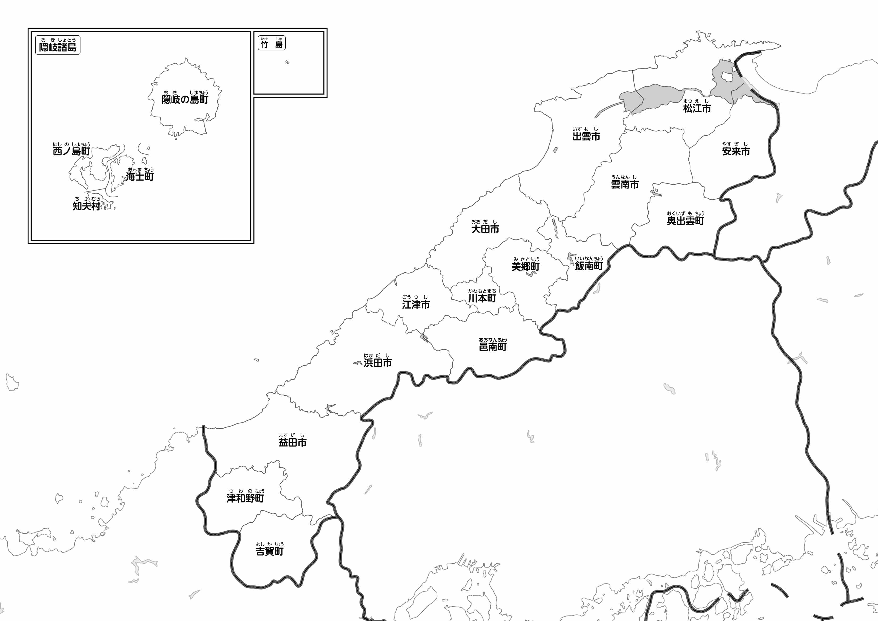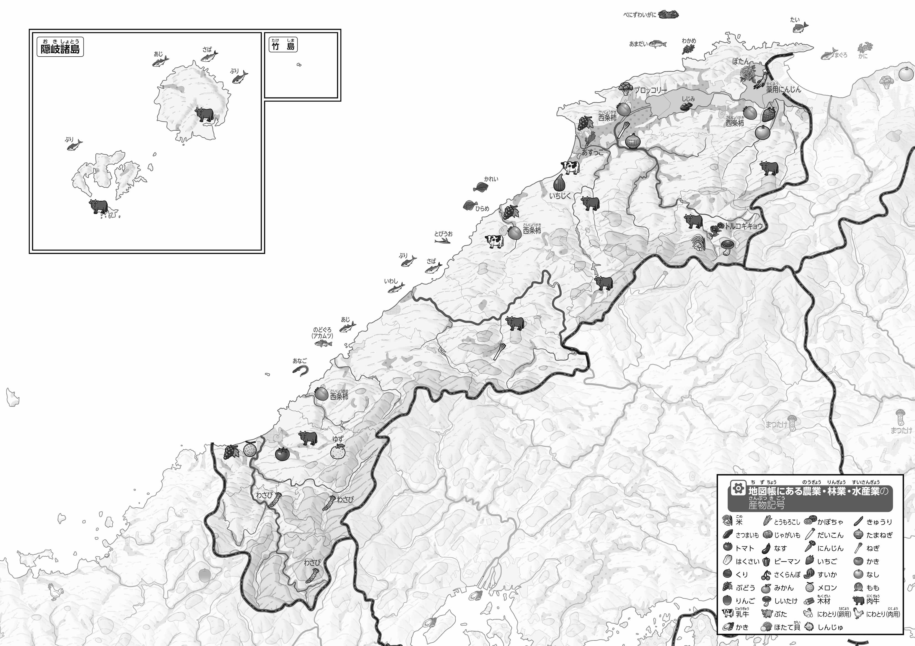

教授用資料

* **肉用牛は、奥出雲町や飯南町などの奥出雲地方や、隠岐諸島がおもな産地になっている。**

**※解答例です**

1. がっているのなを〇でかこんでみよう。

（　　　　　　　　　　）

1. の２つのをて、づいたことをの□にいてみよう。

ヒント：はどのまちでられているのかな？

1. 「おもな」「の・・」をながら、「」のである・・の名を〇でかこんでみよう。

●の・・

●おもな

47「」をてやってみよう！（・）